Урок «Обобщение по теме «Природные зоны РФ»»
Тип урока: комбинированный
Цель урока: обобщение и систематизация знаний.
1.Создать условия, при которых обучающиеся смогут обобщить и закрепить полученные знания.
2.Работать над развитием речи, мышления, над умением употреблять в речи научные слова и термины.
1 Организационный момент
2.Постановка цели урока: обобщить полученные знания в результате нашего путешествия по природным зонам РФ.
-Скажите, по каким пунктам мы изучали природные зоны России?
(природные условия, животный мир, растительный мир) Ответы детей
Результатом нашего урока должно стать создание сводной таблицы по изучаемым нами природным зонам.
3. Актуализация знаний
-Почему я попросила вас сегодня сесть по 5-ти командам?
(Мы изучали 5 природных зон)
-У каждой команды лежит алгоритм работы. Ознакомьтесь и задайте мне вопросы.
- Скажите, где можно найти информацию, которая кому-то из вас понадобится?
(В учебнике, в интернете)
4. Первичное обобщение изученного
А теперь выбирайте природную зону и за работу. У вас 10 минут. Работаем в программе МИМИО
5.Проверка и коррекция изученного материала
Каждая команда обобщает полученные знания сначала
-по природным условиям (результаты заносятся в таблицу, ребята корректируют свои записи)
-по животному миру (результаты заносятся в таблицу, ребята корректируют свои записи)
- по растительному миру (результаты заносятся в таблицу, ребята корректируют свои записи)
6. Итоговое закрепление изученного материала
Давайте прочитаем созданную вами таблицу и ещё раз повторим отличительные особенности природных зон РФ.
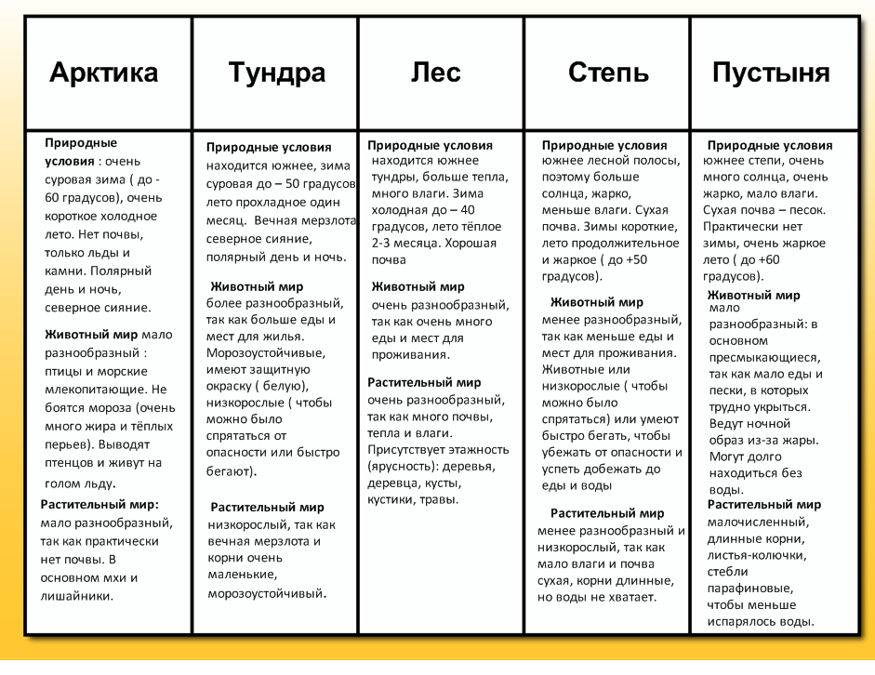
- Эта таблица будет выложена в файле урока и в Nachalka. Где вы сможете при необходимости освежить свои знания перед написанием проверочной работы по «Природным зонам РФ».
7. Введение в метапредметную связь
- Скажите, как одним словом можно назвать то, что мы изучали на уроках?
( природа)
- А кто помнит, что такое «природа»?
(То, что вокруг нас, и что не сделал человек)
- А человек, к какой категории относится? (к природе)
- Почему?
( ответы детей)
- _ А как вы думаете, чего больше от человека вреда или пользы? Почему?
( ответы детей)
_ Да, конечно, человек, к сожалению, наносит природе огромный ущерб. Когда вы вырастите, может быть кто-то из вас займётся такой важной и нужной проблемой и поможет сохранить нашу природу.
Но не все люди портят природу. Есть много людей, которые любят её, умеют ею любоваться и передавать свою любовь не словами, а картинами.
- Откройте в макбуках картины, выберете ту картину, которая подходит к вашей природной зоне и объясните, почему.
( Ответы детей)
_ А кто ещё может рассказать о природе без слов?
( музыканты)
- Правильно. Прослушайте предложенные вам музыкальные отрывки, выберете тот, который , по вашему мнению, передаёт вашу природную зону и расскажите об этом нам.
( прослушивание музыкальных отрывков и выступление детей)
8. Итоговая рефлексия.
- Понравился вам сегодня урок? Чем? Что для себя нового вы открыли?
- Войдите в Перволого и через Рисовалку покажите, насколько вам понравилось на уроке: всё понятно и очень понравилось: зелёный круг; немного осталось непонятным: жёлтый круг; в голове всё перемешалось, ничего не запомнил: красный.
- Не забудьте дома повторить созданную вами таблицу. Будет проверочная работа по теме «Природные зоны РФ».

